- Mise en perspective :

Dans une situation-problème significative, observer un document scripto/visuel, analyser les effets produits par l’action des langages utilisés et faire part de sa lecture par divers moyens d’expression.

- Descriptif du projet

1ère heure : Les élèves créent des publicités sur eux même
2ème heure : Comparaison des créations à des vraies publicités + débat sur la publicité
3ème heure : Découverte du vocabulaire propre à la publicité + travail de groupe : analyse d’une publicité selon une grille + présentation orale de chaque grille.
4ème heure : Comparaison de vraies publicités à des parodies de publicités.
5ème heure : Exercices sur la publicité
6ème heure : différence entre publicité et réclame + les stratégies publicitaires.
7ème heure : fin de la création de la publicité
8ème heure : Lancement d’une campagne de publicité contre le tabac dans l’école : Brainstorming sur la tabac
9ème heure : Distribution des charges + début de la création de publicité
10ème heure : Campagne de publicité

- Méthodologie :

Objectif : L’élève sera capable de créer une publicité sur lui-même d’après ses connaissances

Le P entre en classe se présente et demande aux E de se présenter via une publicité, comme s’ils étaient un service qu’ils vendaient. Le P affiche ensuite au tableau les productions des E et demande aux E lesquelles veulent être lues. Il lit les publicités et demande aux E si ce sont réellement des publicités. Les E se rendent compte à la lecture que ce ne sont pas des pubs.
Si les E ne s’en rendent pas compte le P lit et montre une publicité.

Objectif : L’élève sera capable de découvrir les différentes composantes d’une publicité

Les E comparent leurs productions à de vraies publicités afin de découvrir les éléments déjà connus et ceux inconnus. Les E donnent, s’ils le savent, du vocabulaire propre à la publicité. Lecture de la théorie sur le vocabulaire de la publicité.

Objectif : L’élève sera capable de donner son avis oralement sur la publicité en général.

Les E ensuite donnent leurs avis sur la publicité oralement. Il y aura là un petit débat, partant de trois questions permettant de confronter les idées des E.
- Peut-on montrer tout dans une publicité ?
- A-t-on le droit de réaliser des publicités sur tous les produits ?
- Pour moi la publicité idéale serait…
Chacun est libre de donner son opinion et personne ne juge.

Objectif : L’élève sera capable d’analyser une publicité selon une grille d’observation.

Les E se placent par groupe de trois autour d’une ou plusieurs publicités et l’analysent selon la grille d’observation distribuée par le P. Le P passe voir les différents groupes. Il peut y avoir plusieurs avis.
La présentation se fait oralement afin de partager avec les autres E les différentes découvertes et confronter différents points de vue.

Objectif : L’élève sera capable de repérer de vraies publicités et des parodies de publicités grâce aux jeux de mots ou jeux de l’image. Il développe ainsi son esprit critique.

Le P distribue aux E des vraies et fausses publicités. Les E lisent oralement les publicités et les comparent.
P : Finalement dans ces publicités qu’est-ce qui nous fait rire ?
E : L’image
P : Donc nous observons que l’image est importante…Quelle proportion prend en général l’image ?
E : Elle prend plus de la moitié du support.
P : Pourquoi à votre avis ?
E : Parce qu’elle doit bien montrer le produit, une image est plus facile à voir qu’un texte, c’est à la portée de tout le monde,…
Le P distribue les stratégies publicitaires et les lit avec les E. Les E donnent leurs points de vue.

Objectif : L’élève sera capable de réaliser des exercices sur la matière vue aux derniers cours

Le P distribue plusieurs publicités et demande aux élèves de repérer les différentes parties de la publicité. Les E devront aussi repérer les procédés utilisés dans les publicités.

Objectif : L’élève sera capable de faire la différence entre une réclame et une publicité :

Le P distribue une feuille et demande aux E d’observer les différences entre les deux images.

P : Quelle image est la publicité ? Quelle image est la réclame ?

Les E répondent ce qu’ils pensent. Et synthétisent leurs observations.

Objectif : L’élève sera capable de se rendre compte des stratégies publicitaires.

Le P distribue une feuille expliquant les différentes stratégies. Un E la lit oralement, à chaque point le P explique ce qu’il signifie et les E peuvent donne leur avis ainsi que des exemples.

Objectif : L’élève sera capable de créer une publicité sur un produit au choix.

Le P demande aux élèves de créer une publicité par groupe de deux sur un sujet au choix. Ils ne doivent pas oublier les parties importantes d’une publicité. Les consignes sont écrites au tableau.

- Découverte du vocabulaire de la publicité :

Après avoir découvert la publicité nous allons l’analyser, mais avant cela voici un petit lexique des termes utilisés dans la publicité :

L’accroche : C’est une phrase qui veut attirer l’attention. Elle change dans les différentes publicités, concernant un même produit.

Ex :………………………………………………………………………………………………………………………………………………………………………………………………………………………………………………………………………………………………..

Le slogan : C’est une phrase brève et frappante reprenant le plus souvent le nom du produit accompagné d’un autre élément.

Ex : …………………………………………………………………………………………………………………………………………

Le logo : C’est le symbole d’une marque ou d’une fabrique.

Ex : …………………………………………………………………………………………………………………………………………

L’annonceur : C’est la personne ou l’annonceur qui paye la campagne de publicité.

Ex : …………………………………………………………………………………………………………………………………………

L’argument : C’est une raison donnée pour faire acheter le produit.

Ex : …………………………………………………………………………………………………………………………………………
…………………………………………………………………………………………………………………………………………………

L’information : C’est un renseignement donné concernant la composition ou la fabrication d’un produit.

Ex : …………………………………………………………………………………………………………………………………………..
…………………………………………………………………………………………………………………………………………………..

Le support : C’est l’élément matériel où va apparaître la publicité.

Ex : …………………………………………………………………………………………………………………………………………..

III . Exercices sur la publicité

- Je m’entraîne à repérer les différentes parties d’une publicité :

- Entoure en vers le nom du produit
- Entoure en bleu le logo
- Souligne en rouge l’accroche
- Souligne en noir le slogan
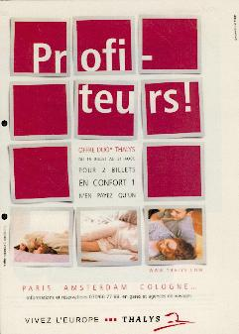
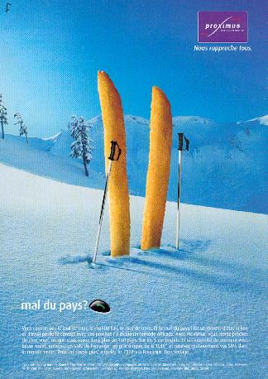
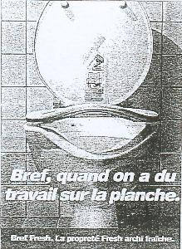
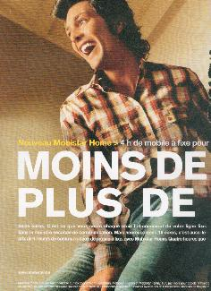
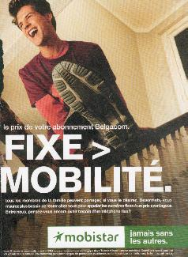

Les slogans et les accroches utilisent diverses techniques littéraires :

- L’impératif : c’est un ordre ou un conseil exprimé au moyen d’une phrase impérative.
Ex. : ……………………………………………………………………....

- L’interrogation : c’est une question exprimée au moyen d’une phrase interrogative.
Ex. : ……………………………………………………………………....

- Les jeux de sonorité : c’est un procédé qui consiste à utiliser un même son de façon répétée.
Ex. : ……………………………………………………………………....

- Le contraste : c’est un procédé qui consiste à opposer deux choses dans le but de mettre chacune d’elles en valeur.
Ex. : ……………………………………………………………………....
- Les jeux de mots : procédé qui consiste à jouer, souvent de façon humoristique, sur la ressemblance des mots.
Ex. : ……………………………………………………………………....

- Je choisis quatre produits différents, j’invente un nom de marque original et un slogan qui pourrait leur convenir.
Je n’utilise pas de noms existants et fais preuve d’imagination.
Exemples de produits : voiture, stylo, boisson, téléphone, …

……………………. : …………………………………………………………….

……………………. : …………………………………………………………….

……………………. : …………………………………………………………….

……………………. : …………………………………………………………….

- Les stratégies publicitaires pour vous faire acheter...
Avez-vous remarqué que :
- On vous présente souvent les enfants idéaux. Les enfants dans les publicités sont souvent un peu plus âgés et un peu plus parfaits que ceux visés dans l'auditoire cible - ils sont, autrement dit, des modèles proposés pour les enfants par le publicitaire... Une publicité qui vise à vendre un jouet destiné à des enfants de huit ans, par exemple, mettra en scène des jeunes de onze ou douze ans.
- On joue avec vos cordes sensibles. Les publicités créent une ambiance sentimentale qui nous attire et qui nous donne l'impression d'être heureux : par exemple la publicité de MacDonald's montrant un père qui dine avec sa fille. Ces publicités qui nous montrent des gens heureux nous attirent. La conquête du bonheur passe par l'achat du produit...
- On vous montre des jouets aux possibilités incroyables. Beaucoup de publicités pour les jouets vous vantent leurs qualités qui sont souvent poussées à l’extrême : tout est embelli, fantastique grâce à la magie de l’écran... Les avions font des culbutes et les voitures font des tonneaux, les poupées pleurent etc.
- On vous invite dans un univers de rêve grâce aux décors : Barbie se promène sur la plage alors que des vagues déferlent derrière elle, les extra-terrestres traversent l'espace et les véhicules tout-terrain sautent par dessus rivières et fossés. Toutefois, les roches, la terre, le sable et l'eau n'accompagnent pas les jouets...
- On vous attire grâce à la musique. Ça sonne bien ! La musique et les autres effets sonores s’ajoutent à l'excitation créée par les publicités. Les effets sonores peuvent rendre un jouet plus attrayant car on utilise souvent les mêmes méthodes que dans les vidéoclips. Ils aident à créer l'ambiance voulue par les publicitaires.
- On vous montre des vedettes. Les Tortues Ninja vendent de la pizza, le chameau « Joe Cool » vend des cigarettes… Tous les moyens sont bons pour inciter les gens à s'identifier à un produit. Les héros sportifs, les stars de cinéma, et les idoles des adolescents disent à nos enfants quoi manger et quoi porter. Les enfants écoutent, sans se rendre compte que ces personnes sont payées généreusement pour jouer dans une publicité.
- On effectue un montage rapide et très sélectif des images. Le montage sélectif est utilisé dans toutes les publicités, mais plus particulièrement dans celles qui vendent des jouets sportifs comme des « frisbee » ou des ballons de football. Les publicités montrent seulement des attrapées réussies et des lancés parfaites.
- On vous présente la vie familiale idéale. « Ceci est quelque chose pour toute la famille ! » ou « Maman sera contente de t'acheter ça ». Beaucoup de publicités montrent des parents qui prennent plaisir à regarder leurs enfants jouer, comme si le jouet pouvait rendre la famille plus unie.

Source : Ces conseils sont tirés du Livre de référence pour le centre Échange-Alphabétisation de la Fédération canadienne des associations Foyer-École et Parents-Maîtres.
- La publicité et la réclame :

- J’observe :

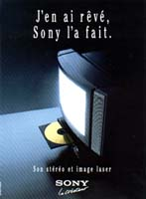

- Je synthétise :

Quelles sont les différences entre une publicité et une réclame ?

- Les stratégies publicitaires pour vous faire acheter...
Avez-vous remarqué que :
- On vous présente souvent les enfants idéaux. Les enfants dans les publicités sont souvent un peu plus âgés et un peu plus parfaits que ceux visés dans l'auditoire cible - ils sont, autrement dit, des modèles proposés pour les enfants par le publicitaire... Une publicité qui vise à vendre un jouet destiné à des enfants de huit ans, par exemple, mettra en scène des jeunes de onze ou douze ans.
- On joue avec vos cordes sensibles. Les publicités créent une ambiance sentimentale qui nous attire et qui nous donne l'impression d'être heureux : par exemple la publicité de MacDonald's montrant un père qui dine avec sa fille. Ces publicités qui nous montrent des gens heureux nous attirent. La conquête du bonheur passe par l'achat du produit...
- On vous montre des jouets aux possibilités incroyables. Beaucoup de publicités pour les jouets vous vantent leurs qualités qui sont souvent poussées à l’extrême : tout est embelli, fantastique grâce à la magie de l’écran... Les avions font des culbutes et les voitures font des tonneaux, les poupées pleurent etc.
- On vous invite dans un univers de rêve grâce aux décors : Barbie se promène sur la plage alors que des vagues déferlent derrière elle, les extra-terrestres traversent l'espace et les véhicules tout-terrain sautent par dessus rivières et fossés. Toutefois, les roches, la terre, le sable et l'eau n'accompagnent pas les jouets...
- On vous attire grâce à la musique. Ça sonne bien ! La musique et les autres effets sonores s’ajoutent à l'excitation créée par les publicités. Les effets sonores peuvent rendre un jouet plus attrayant car on utilise souvent les mêmes méthodes que dans les vidéoclips. Ils aident à créer l'ambiance voulue par les publicitaires.
- On vous montre des vedettes. Les Tortues Ninja vendent de la pizza, le chameau « Joe Cool » vend des cigarettes… Tous les moyens sont bons pour inciter les gens à s'identifier à un produit. Les héros sportifs, les stars de cinéma, et les idoles des adolescents disent à nos enfants quoi manger et quoi porter. Les enfants écoutent, sans se rendre compte que ces personnes sont payées généreusement pour jouer dans une publicité.
- On effectue un montage rapide et très sélectif des images. Le montage sélectif est utilisé dans toutes les publicités, mais plus particulièrement dans celles qui vendent des jouets sportifs comme des « frisbee » ou des ballons de football. Les publicités montrent seulement des attrapées réussies et des lancés parfaites.
- On vous présente la vie familiale idéale. « Ceci est quelque chose pour toute la famille ! » ou « Maman sera contente de t'acheter ça ». Beaucoup de publicités montrent des parents qui prennent plaisir à regarder leurs enfants jouer, comme si le jouet pouvait rendre la famille plus unie.

Source : Ces conseils sont tirés du Livre de référence pour le centre Échange-Alphabétisation de la Fédération canadienne des associations Foyer-École et Parents-Maîtres.
Interrogation : La publicité

- a. Quel est le nom de produit présenté ? /2
b. Quelle est son utilité ? /2
- a. Souligne en bleu l’accroche /1
b. Souligne en vert le slogan /1
c. Par quel procédé la publicité attire-t-elle l’attention? /1

- Cite deux arguments présents dans cette publicité /2
- Qui est l’annonceur ? /1

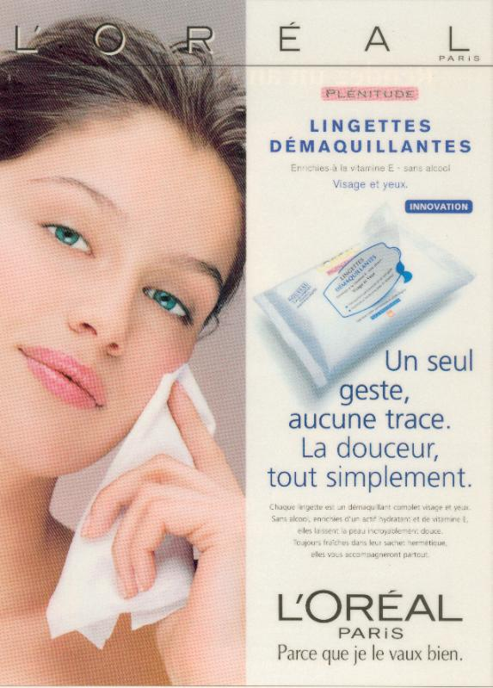


Chaque lingette est un démaquillant complet visage et yeux. Sans alcool, enrichies d’un actif hydratant et de vitamine E, elles laissent la peau incroyablement douce. Toujours fraîches dans leur sachet hermétique, elles vous accompagnent partout.
Laetitia Casta

